**PARKING LOT I.S**

BRAYAN FELIPE AYALA COLMENARES

MEYER ALBERTO AYALA CUERVO

BEVERLY TORRES DOMINGUEZ

DAVID ESTEBAN VALENCIA PINZON

SANDY JULIETH VARELA TORRES

SENA SEDE BARRIO COLOMBIA

DIRECCIÓN GENERAL

SERVICIO NACIONAL DE APRENDIZAJE SENA

BOGOTA

2019

**CONTENIDO**

MANUAL DE INSTALACION PARKING_LOT 3

INSTALACION DE MYSQL 3

INSTALACION DE PRERREQUISITOS 3

DESCARGAR E INSTALACION MYSQL SERVER 5.7 9

INSTALAR MYSQL SERVER 5.7 10

DESCARGAR MYSQL WORKBENCH 6.3.10 12

INSTALAR MYSQL WORKBENCH 6.3.10 12

CREAR UNA CONEXION EN MYSQL 13

PROBAR CONEXION 15

INSTALACION DE BASES DE DATOS 16

INSTALACION DE JDK 20

INSTALACION DE APACHE TOMCAT 22

NUEVA REGLA ENTRANTE PARA EL PUERTO 8080 24

PRUEBA EN LOCAL Y DESDE EL CLIENTE 30

USUARIO Y CONTRASEÑA MANAGER APP 31

AJUSTE JVM OPTIONS 35

INICIAR LA APLICACION 37

CONFIGURACION DE ICONO DE INICIO 38

## **MANUAL DE INSTALACION PARKING_LOT**

Para la correcta ejecución del programa, se deben tener en cuenta las siguientes pautas.

## **INSTALACION DE MYSQL**

1. Instalación de la base de datos en el servidor teniendo en cuenta motor de base de datos ***recomendada*** (MySQL Workbench 6.3.10).

Enlace de descarga:

[***https://downloads.mysql.com/archives/workbench/***](https://downloads.mysql.com/archives/workbench/)

***NOTA: Tener en cuenta al realizar la instalación los prerrequisitos que solicita MySQL Workbench 6.3.10 para su instalación.***

* Microsoft .NET Framework 4.5
* Visual C++ Redistributable for Visual Studio 2015

### **INSTALACION DE PRERREQUISITOS**

**Microsoft .NET Framework 4.5**

Link de descarga:

[***https://www.microsoft.com/es-co/download/details.aspx?id=30653***](https://www.microsoft.com/es-co/download/details.aspx?id=30653)

1. Ingresar a link de descarga, selecciona el idioma en el cual se desea descargar el instalador y dar clic en el botón **descarga**.

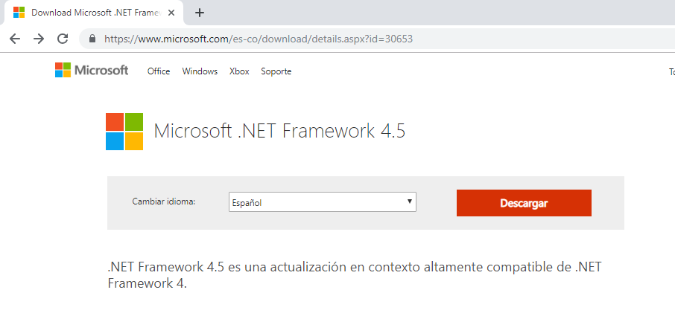

1. Ingresar al directorio donde se encuentre el instalador y ejecutar con doble clic.

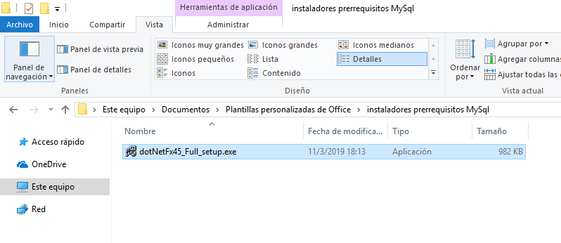

1. Si el programa se encuentra dentro del sistema, nos mostrara mensaje informativo mostrando que ya se encuentra instalado.

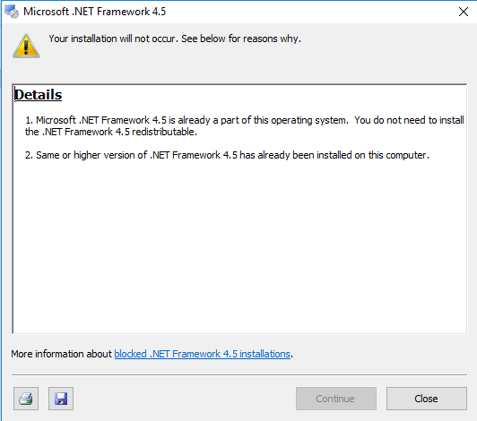

1. Si el programa no se encuentra dentro del sistema, nos mostrara mensaje informativo de aceptación de licencias, aceptamos los términos de las licencias y damos clic en instalar.

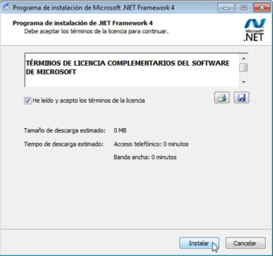

1. Esperamos el tiempo de instalación.

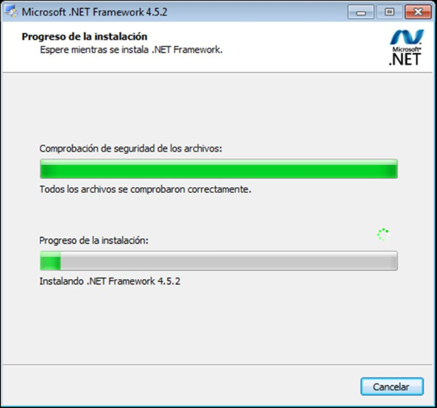

1. Completamos la instalación dando clic en el botón **Finalizar.**

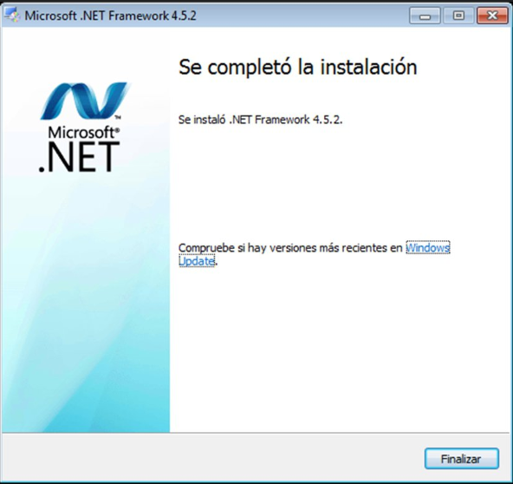

**Visual C++ Redistributable for Visual Studio 2015**

1. Ingresar a link de descarga, selecciona el idioma en el cual se desea descargar el instalador y dar clic en el botón **descarga**.

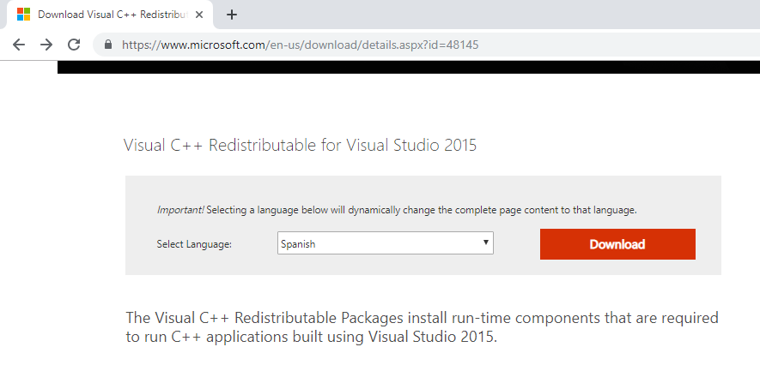

1. Se selecciona el instalador con la arquitectura de sistema operativo con el que se cuente en el computador y damos clic en el botón **NEXT**.

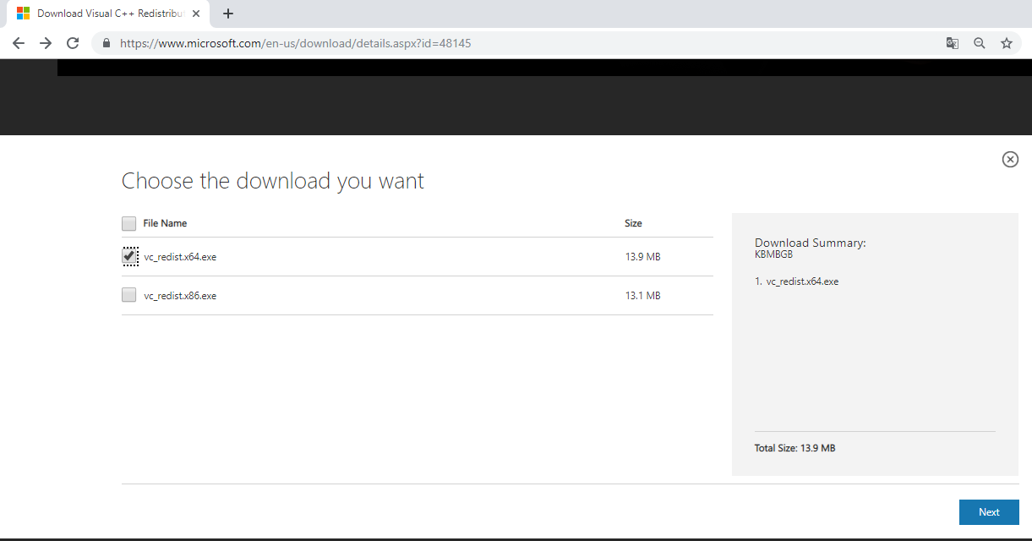

1. Ingresar al directorio donde se encuentre el instalador y ejecutar con doble clic.

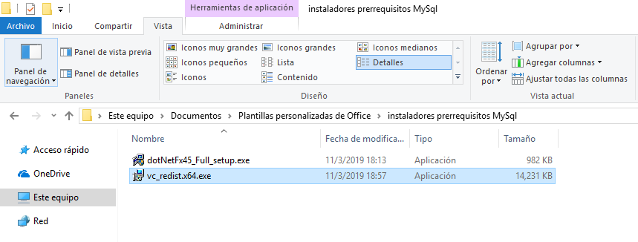

1. En la ventana emergente aceptamos los términos de la licencia y damos clic en el botón **Instalar.**

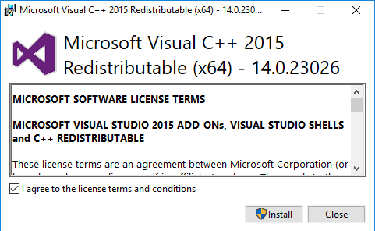

1. Esperamos el tiempo de instalación.

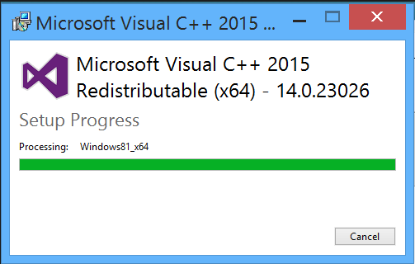

1. Terminamos la instalación del programa dando clic en el botón **Cerrar**.

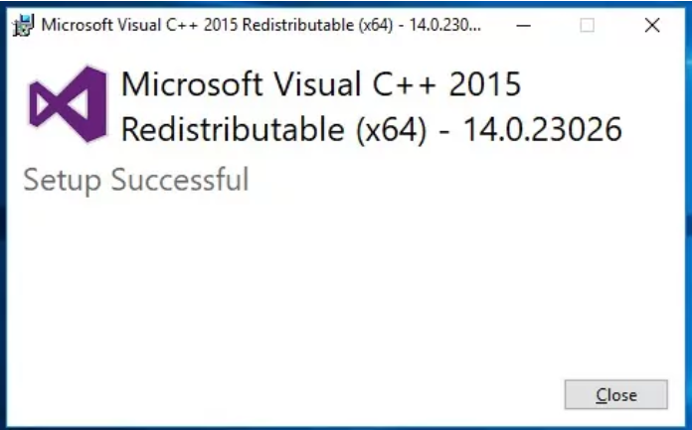

### **DESCARGAR E INSTALACION MYSQL SERVER 5.7**

Descarga desde la página oficial [MySQL](http://dev.mysql.com/downloads/mysql/)

Link de descarga:

[***https://downloads.mysql.com/archives/workbench/***](https://downloads.mysql.com/archives/workbench/)

Ingresar a link de descarga, selecciona el idioma en el cual se desea descargar el instalador y dar clic en el botón **descarga**.

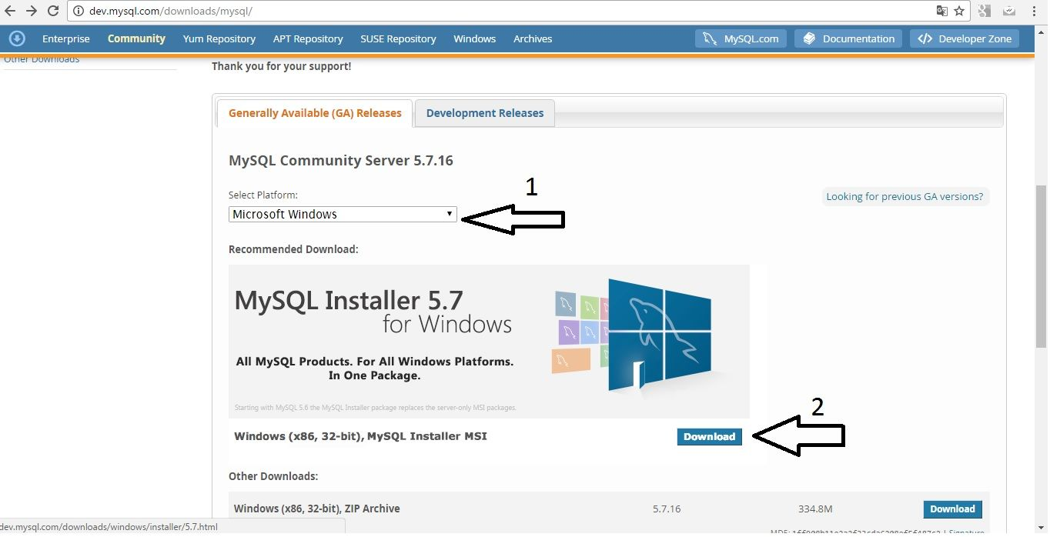

Eliges la segunda opción dependiendo de la versión del sistema operativo, puesto que con esto descargas todo el software, mientras que en el primer caso para instalar debes estar conectado a Internet.

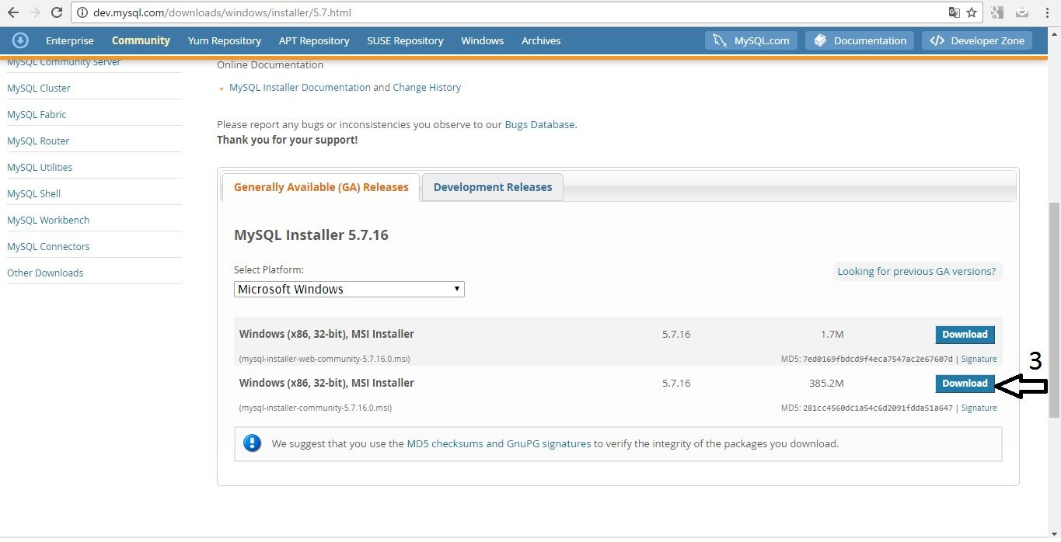

Finalmente mostrara la opción de descargar a través de una cuenta de oracle o a su vez si no se tienes una cuenta va a pedir que la cree, pero también ofrece una última opción de empezar la descarga sin crear ni utilizar una cuenta oracle, eliges la última opción.

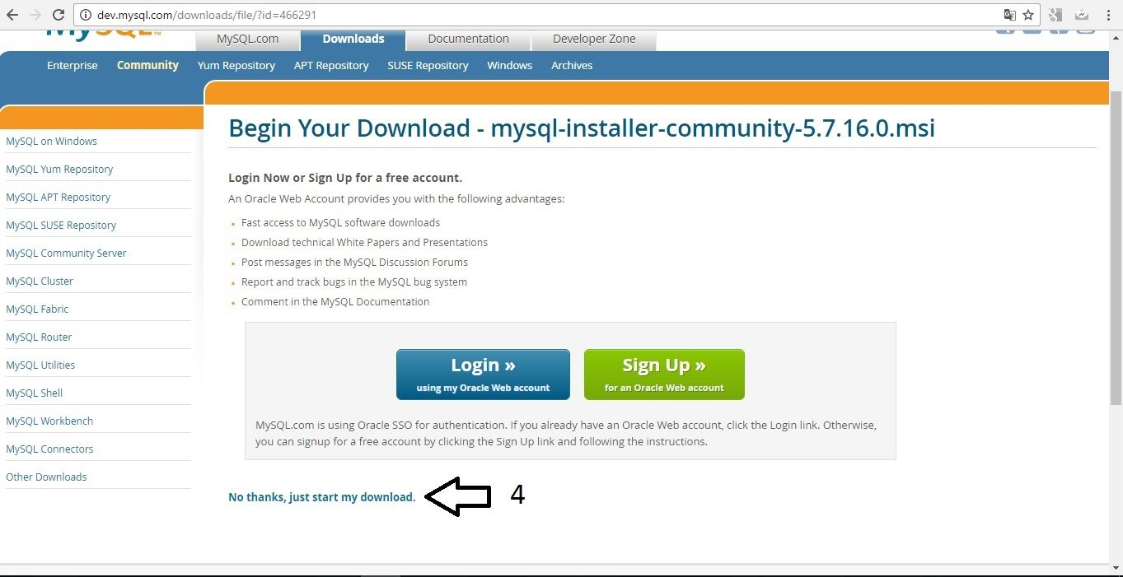

### **INSTALAR MYSQL SERVER 5.7**

Para la instalación debes ejecutar el archivo con nombre ***mysql-installer-community-5.7.21.0.msi.***

1. Se elige la opción ***Server Only*** que es sólo instalar el servidor, se puede realizar la instalación completa con la opción ***Developer Default***, pero para tener un poco más claras las cosas, se realiza la instalación por separado, primero el motor de base datos MySQL y luego el entorno de administración MySQL Workbench.

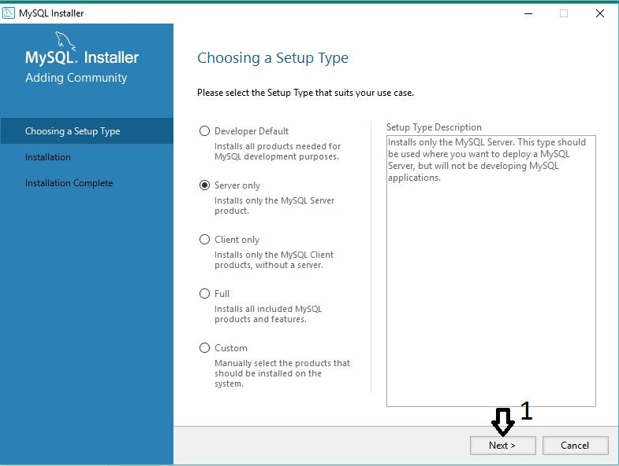

1. En la imagen a continuación se muestra algunas configuraciones que se deben realizar para el óptimo funcionamiento de la herramienta, por ejemplo, el tipo de máquina en la que se va instalar y el puerto por el que va (3307) MySQL.

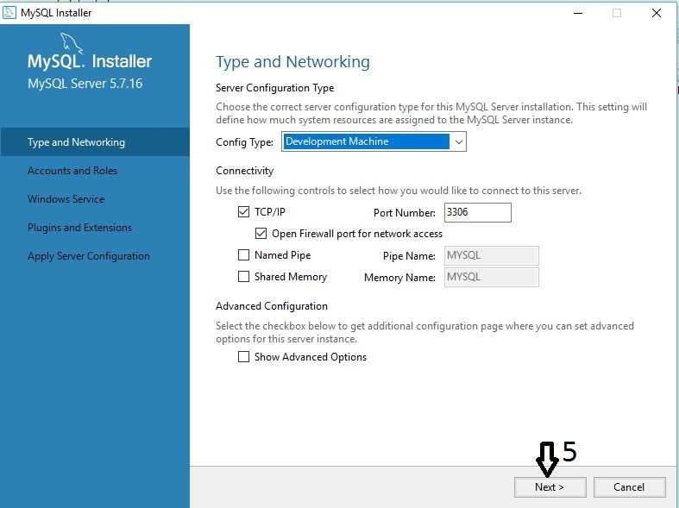

**3307**

1. Pide la contraseña para el usuario ***root*** que se usará para la conexión, por lo general es 123456 (Recomendada).

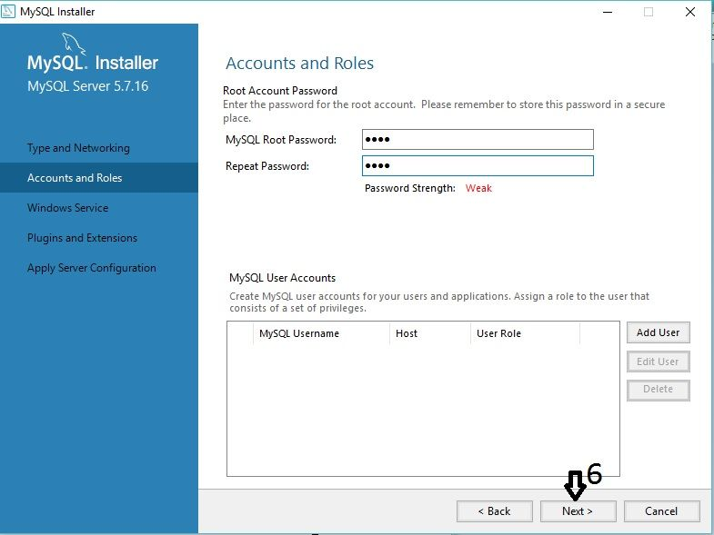

1. Antes de finalizar la instalación debe mostrar una imagen con todas las características en verde, lo cual indica que la instalación se ha realizado correctamente.

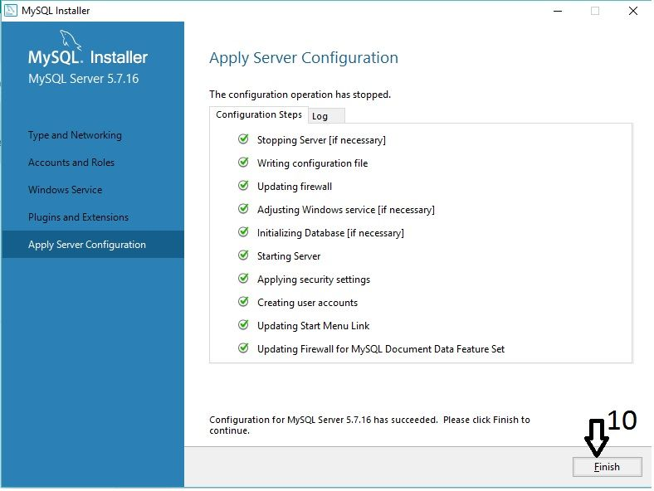

### **DESCARGAR MYSQL WORKBENCH 6.3.10**

La descarga la debes hacer del siguiente enlace  [MySQL Workbench 6.3](http://www.mysql.com/products/workbench/).

Link de descarga:

[***https://downloads.mysql.com/archives/workbench/***](https://downloads.mysql.com/archives/workbench/)

1. Se selecciona la versión del producto, el sistema operativo y clic en el botón ***Descargar.***

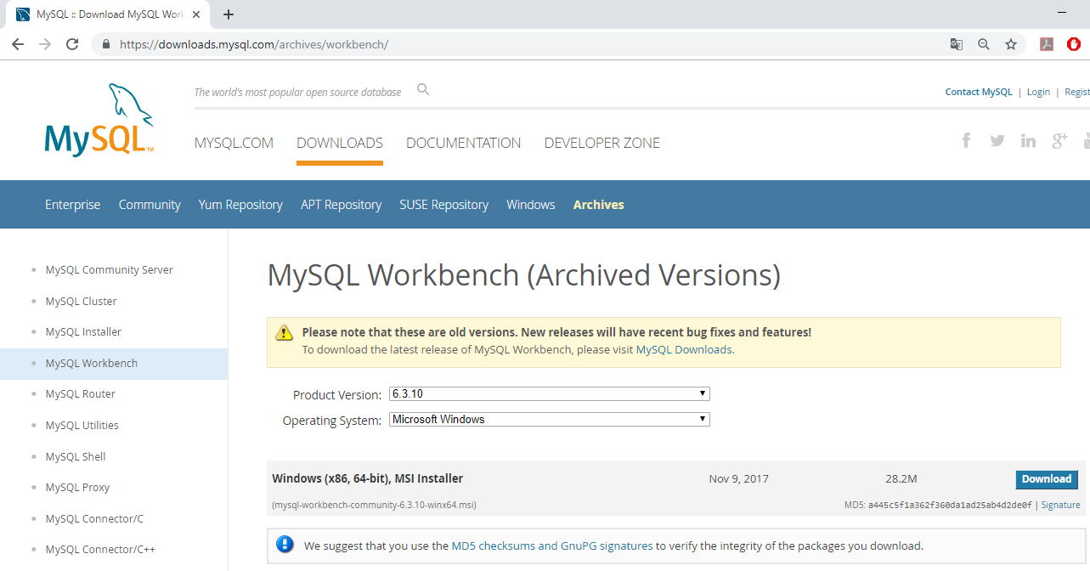

### **INSTALAR MYSQL WORKBENCH 6.3.10**

Al igual que la instalación de MySQL, es sumamente sencilla.

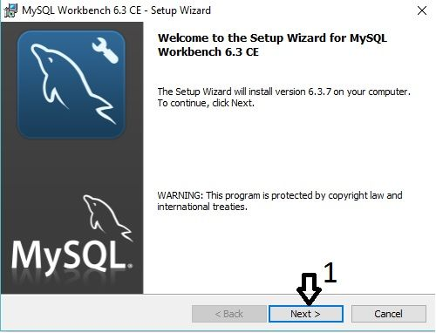

### **CREAR UNA CONEXION EN MYSQL**

1. En el bloque ***MySQL Connections*** añadir una nueva conexión en el icono (+).

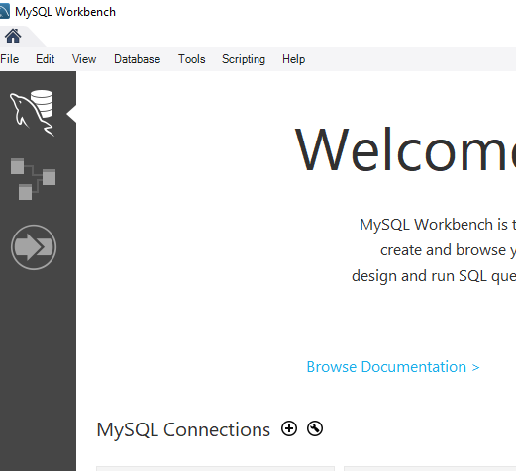

1. Se agrega el nombre de la conexión y el puerto que va a manejar la base de datos, luego se da clic en el botón ***Test Conection*** para confirmar la contraseña de la conexión.

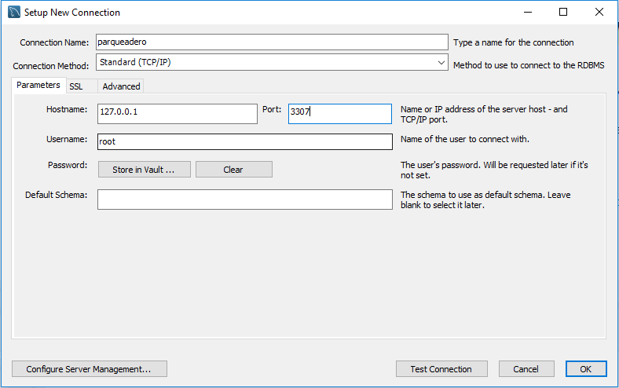

1. Se agrega el password (123456), el cual se configuro en la configuración del Server de la base de datos, luego se da clic en el botón ***OK***.

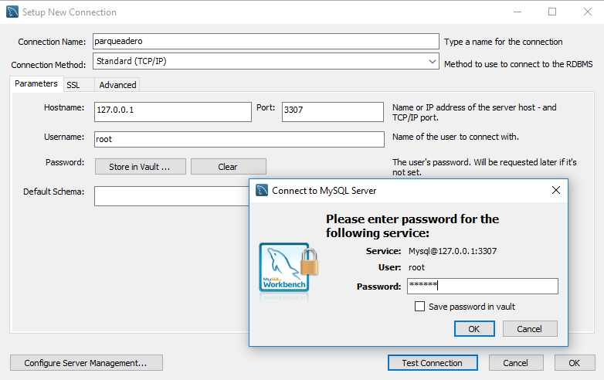

1. Finalmente, mostrara un cuadro de dialogo confirmando la configuración de la conexión a la base de datos.

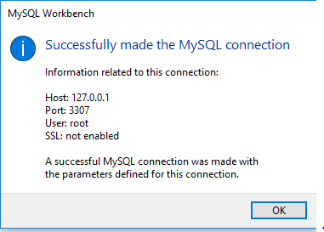

### **PROBAR CONEXION**

Se procede probar la conexión creada para lo cual debe seguir las imágenes que se muestran a continuación.

1. Dar doble clic en la instancia de la base de datos.

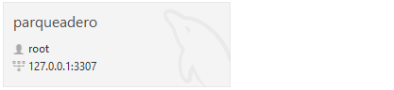

1. Por motivos de seguridad pedirá la contraseña nuevamente y se da clic en el botón ***OK***.

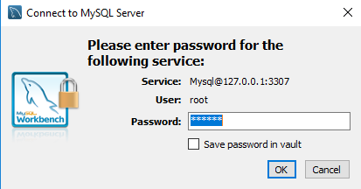

1. Por último, mostrará la siguiente interfaz:

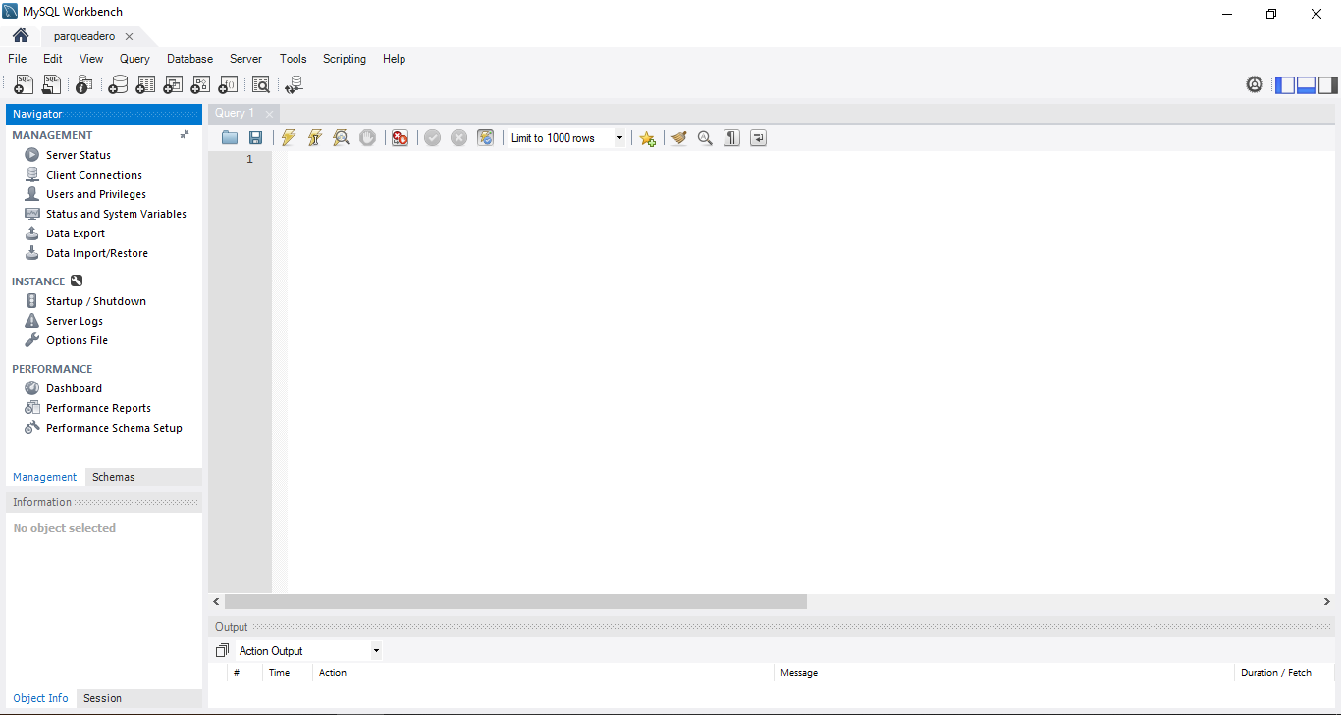

### **INSTALACION DE BASES DE DATOS**

1. En la consola de MYSQL WORKBEANCH seleccionamos la opción Open a SQL script file tal como se muestra en la imagen.

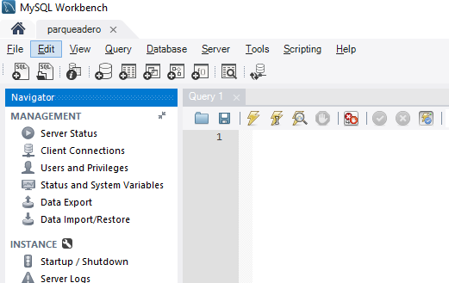

1. Se busca el script de la base de datos se selecciona y después se da clic en ***abrir***.

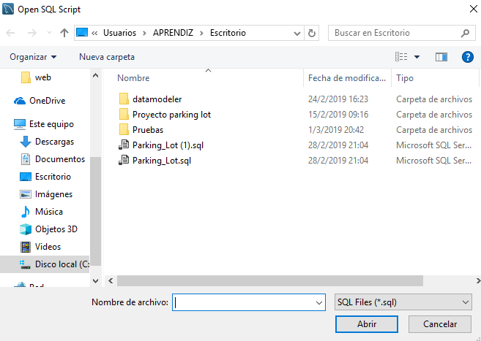

1. Se abrirá el script y se ejecuta el script.

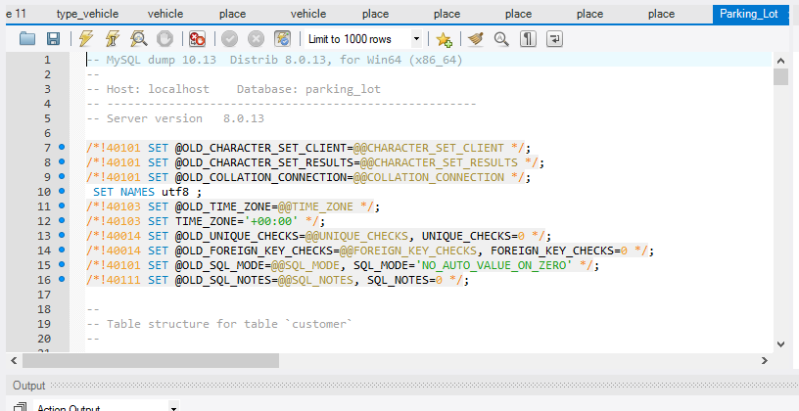

1. Se actualiza la base de datos, y se verifica la instalación de las tablas.

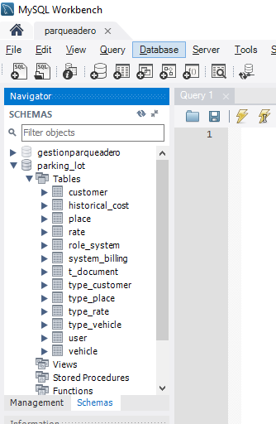

Debe aparecer como se muestra en la imagen, de esta forma ya estará instalado la base de datos del programa.

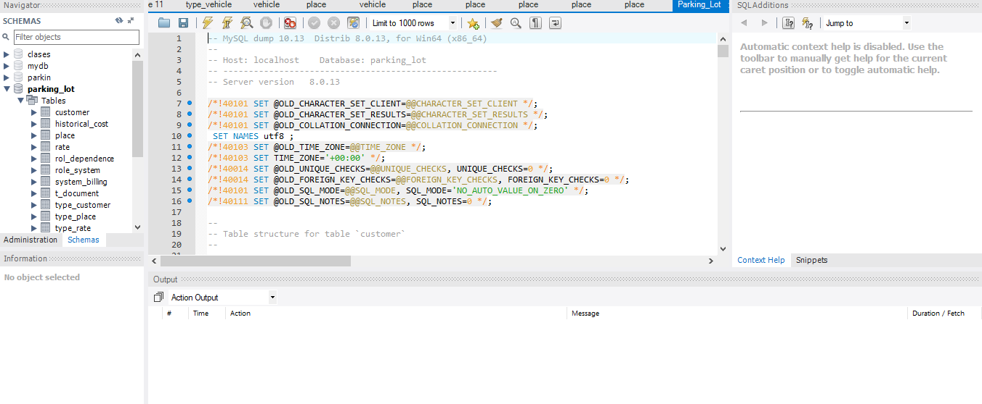

**INSTALACION DE JDK**

Antes de instalar Tomcat debemos tener instalado el java developmept kit. Lo descargamos de la siguiente dirección:

Link de descarga:

**“**[**http://www.oracle.com/technetwork/java/javase/downloads/jdk8-downloads-2133151.html**](http://www.oracle.com/technetwork/java/javase/downloads/jdk8-downloads-2133151.html)”.

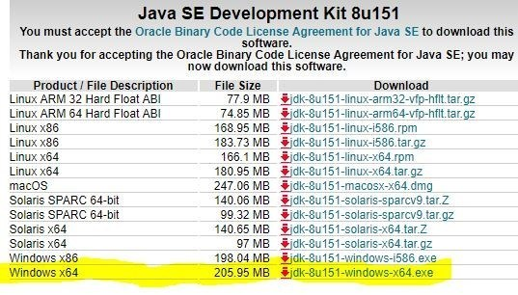

Una ver descargado debemos instalarlo.

[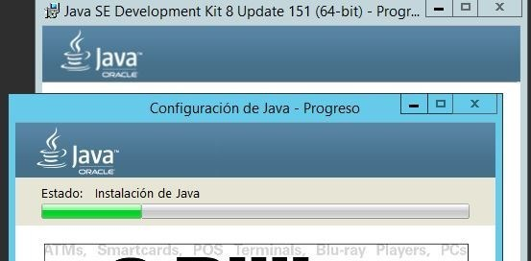](https://i1.wp.com/tutobasico.com/wp-content/uploads/2018/01/tomcatw2.jpg?ssl=1)

Estableceremos las dos variables de entorno. Hacemos clic en “Equipo” con el botón derecho y después en “Propiedades “, “Opciones avanzadas “, “Variables de entorno” y añadimos una nueva “JAVA_HOME” en “Variables del sistema” con el valor de la url donde está instalado el “jdk de Java “: “C:\Program Files\Java\jdk1.8.0_151 “.

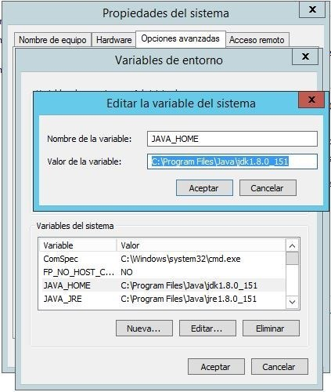

Y lo mismo con la variable “JAVA_JRE “, en la url del “jre de Java “: “C:\Program Files\Java\jre1.8.0_151 “.

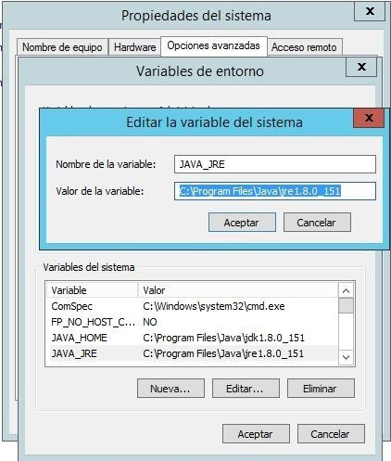

**INSTALACION DE APACHE TOMCAT**

Después de reiniciar la máquina, descargaremos Apache Tomcat de la dirección: “<https://tomcat.apache.org/download-70.cgi>”, lo descomprimimos y lo copiamos en c:\.

[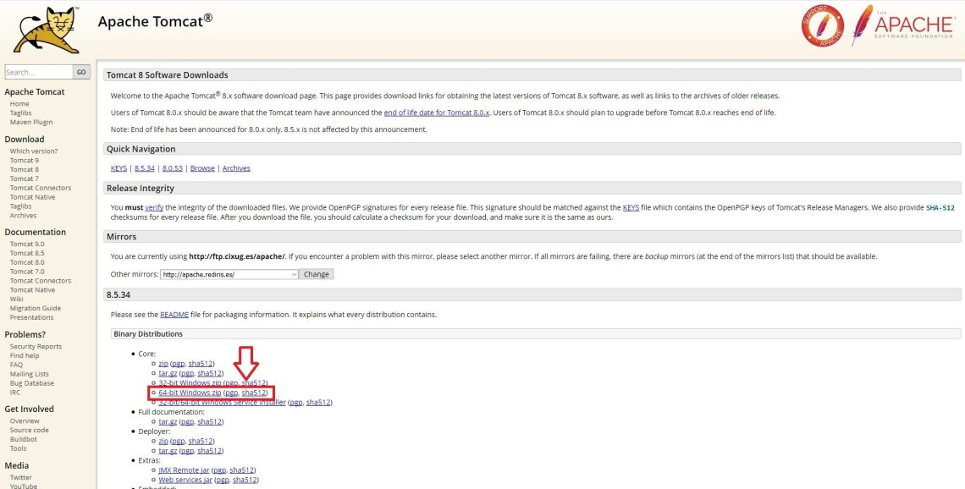](https://i0.wp.com/tutobasico.com/wp-content/uploads/2018/01/tomcat3-1.jpg?ssl=1)

Instalamos el servicio tomcat9 desde consola. Debemos colocarnos en el directorio “C:\apache-tomcat-9.0.1\bin” y escribir: “.\service.bat install”.

[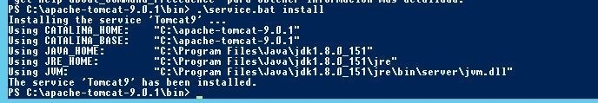](https://i0.wp.com/tutobasico.com/wp-content/uploads/2018/01/tomcatw6.jpg?ssl=1)

Para iniciar el servicio Tomcat debemos colocarnos en el directorio “C:\apache-tomcat-9.0.1\bin” y escribir: “.\startup.bat”.

[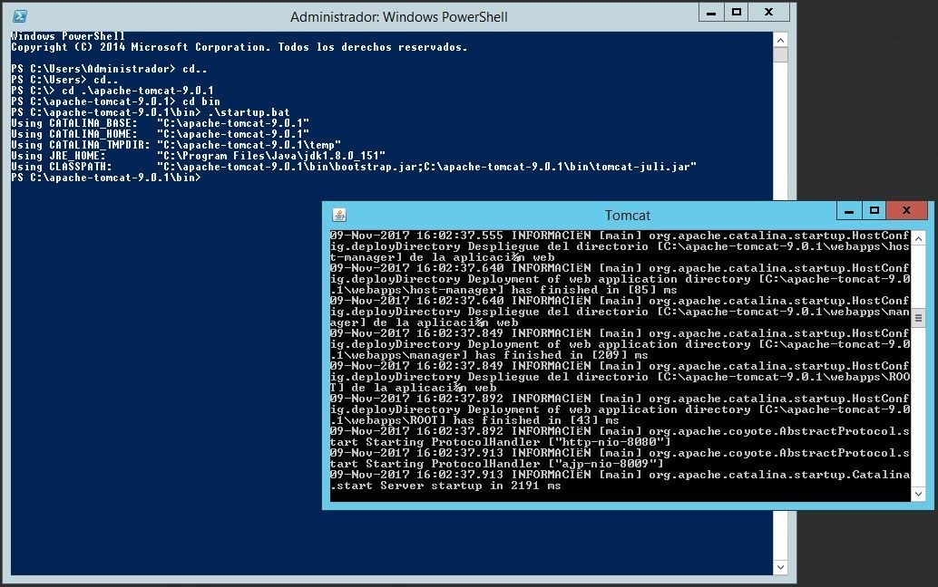](https://i0.wp.com/tutobasico.com/wp-content/uploads/2018/01/tomcatw7.jpg?ssl=1)

Debemos comprobar que el servidor está escuchando en el puerto 8080. Tecleamos el comando “netstat”, que permite monitorizar las conexiones existentes, con las opciones “-a” (para que las muestre todas), “-p TCP” (para que filtre las que son de protocolo TCP) y “-n” (para que muestre las direcciones de forma numérica). “netstat –a –p TCP –n”.

[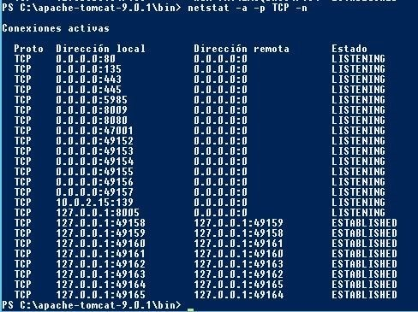](https://i1.wp.com/tutobasico.com/wp-content/uploads/2018/01/tomcatw8.jpg?ssl=1)

### **NUEVA REGLA ENTRANTE PARA EL PUERTO 8080**

Debemos permitir las conexiones entrantes en el puerto 8080 o en el puerto que se dese utilizar en el firewall. Para ello debemos acceder a la configuración del firewall de Windows.

Para hacerlo vamos al panel de control y hacemos clic en “Sistema y seguridad “

[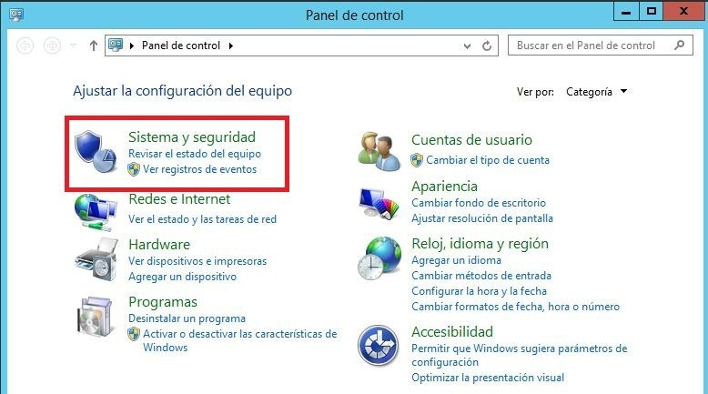](https://i2.wp.com/tutobasico.com/wp-content/uploads/2018/01/apachewin7.jpg?ssl=1)

Luego en “Firewall de Windows “

[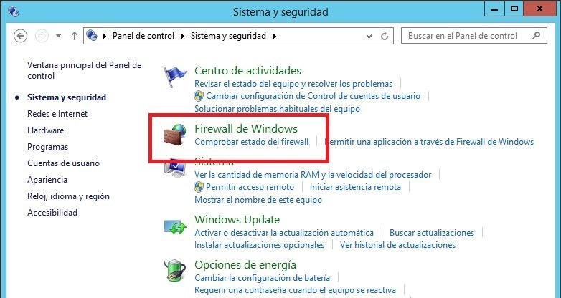](https://i2.wp.com/tutobasico.com/wp-content/uploads/2018/01/apachewin8.jpg?ssl=1)

Y por último en “Configuración avanzada “

[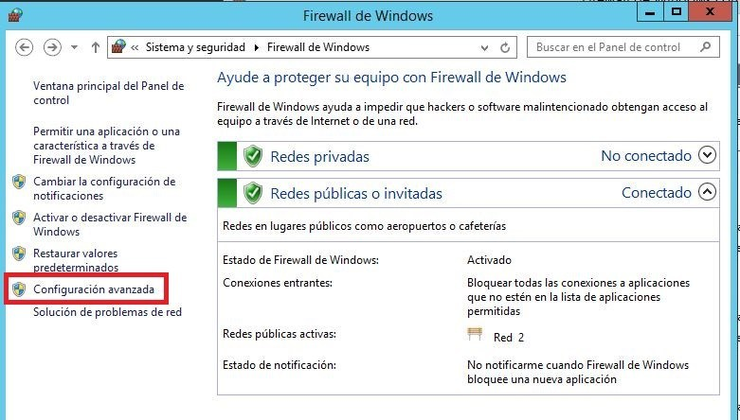](https://i2.wp.com/tutobasico.com/wp-content/uploads/2018/01/apachewin9.jpg?ssl=1)

Ahora debemos crear una nueva regla de entrada. Hacemos clic en “Reglas de entrada “

[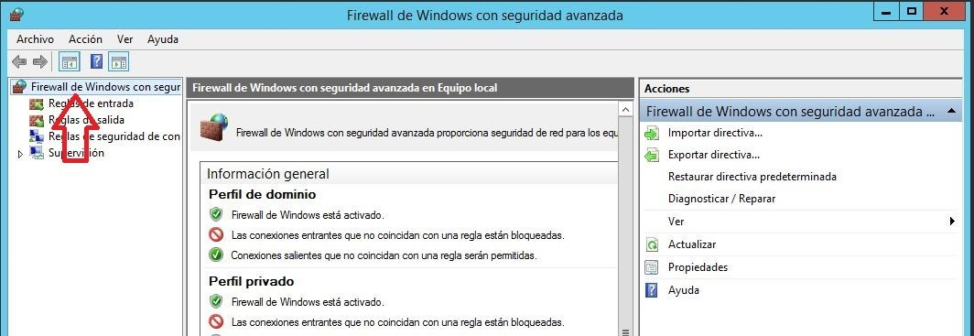](https://i2.wp.com/tutobasico.com/wp-content/uploads/2018/01/apachewin11.jpg?ssl=1)

Luego en “Nueva Regla “

[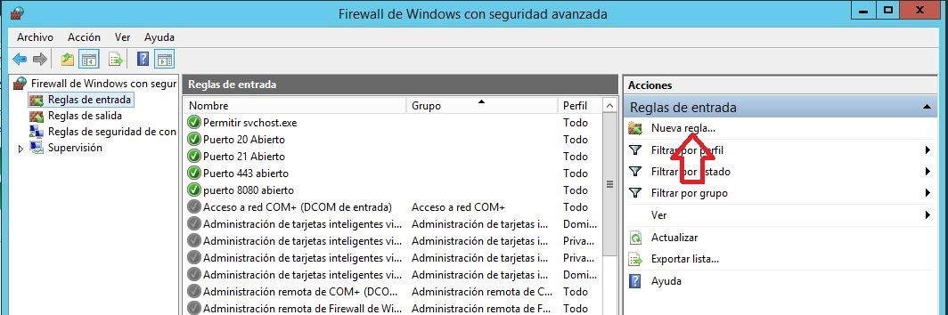](https://i1.wp.com/tutobasico.com/wp-content/uploads/2018/01/apachewin10.jpg?ssl=1)

Activamos la casilla de “Puerto” y hacemos clic en “Siguiente “

[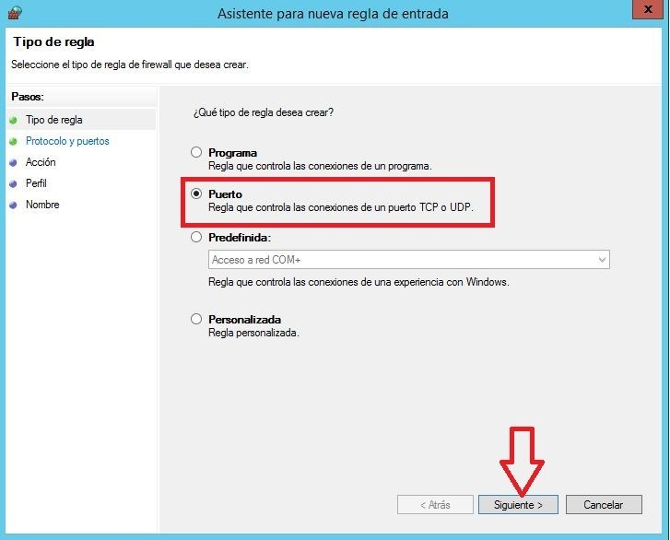](https://i1.wp.com/tutobasico.com/wp-content/uploads/2018/01/apachewin13.jpg?ssl=1)

Escribimos el puerto 8080 y hacemos clic en “Siguiente “

[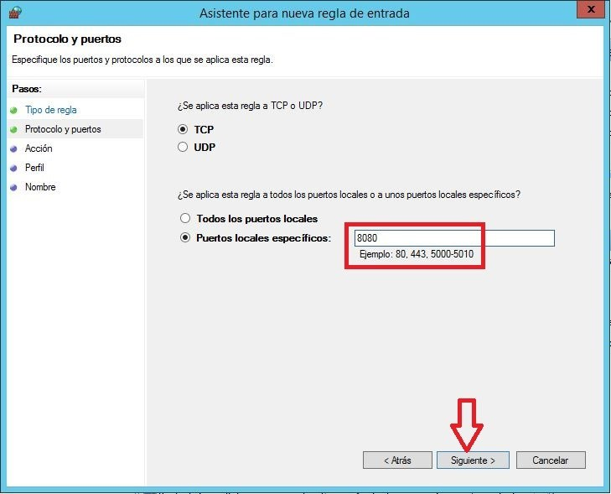](https://i0.wp.com/tutobasico.com/wp-content/uploads/2018/01/tomcat5-1.jpg?ssl=1)

Damos clic en “Siguiente “

[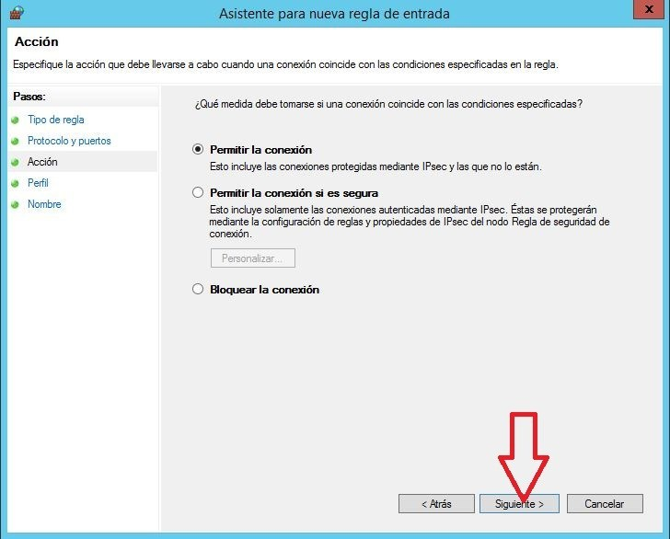](https://i0.wp.com/tutobasico.com/wp-content/uploads/2018/01/apachewin15.jpg?ssl=1)

De nuevo en “Siguiente “

[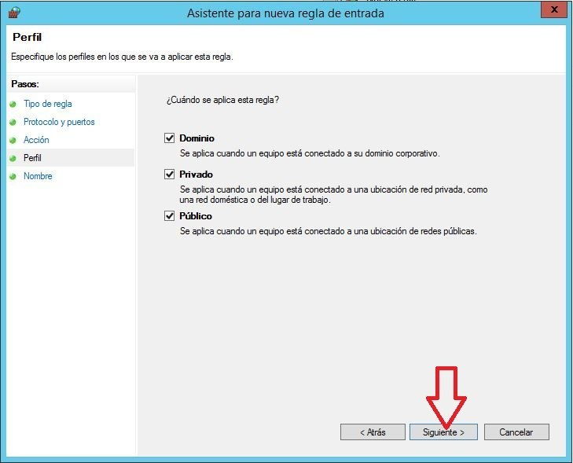](https://i0.wp.com/tutobasico.com/wp-content/uploads/2018/01/apachewin16.jpg?ssl=1)

Escribimos un nombre para identificar la nueva regla y por último hacemos clic en “Finalizar “

[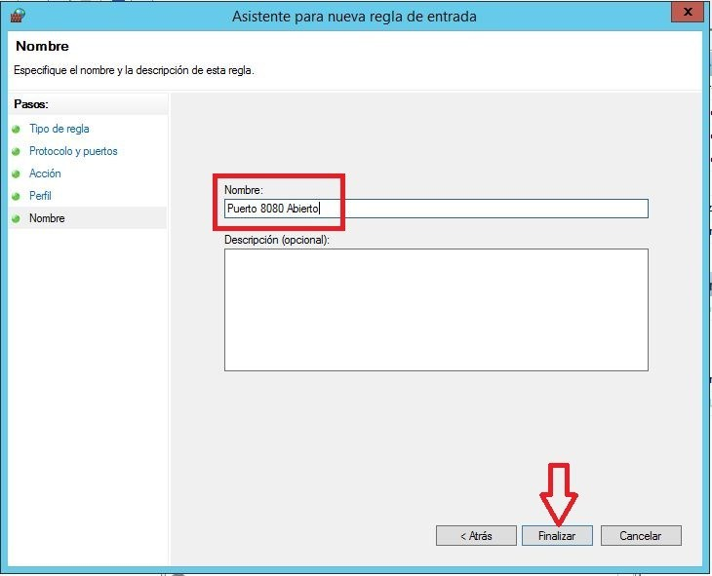](https://i2.wp.com/tutobasico.com/wp-content/uploads/2018/01/tomcat6-1.jpg?ssl=1)

Al finalizar podemos ver que nuestra nueva regla de entrada ya se encuentra en la lista

[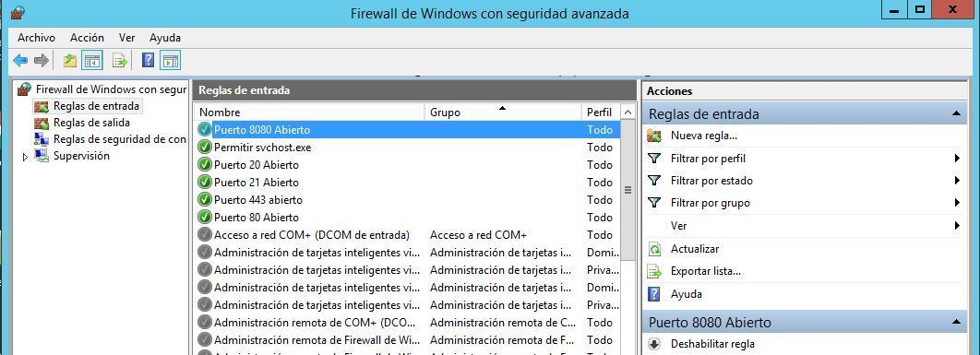](https://i2.wp.com/tutobasico.com/wp-content/uploads/2018/01/tomcat7-1.jpg?ssl=1)

### **PRUEBA EN LOCAL Y DESDE EL CLIENTE**

Comprobaremos el funcionamiento en local escribiendo en el navegador: “http://localhost:8080”.

[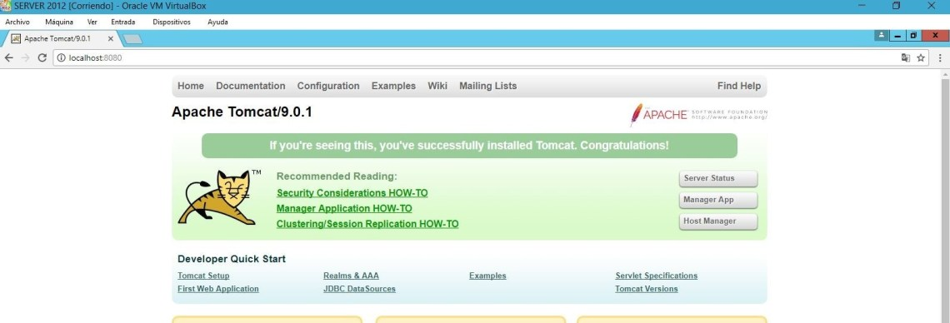](https://i2.wp.com/tutobasico.com/wp-content/uploads/2018/01/tomcatw10.jpg?ssl=1)

Desde el cliente también comprobaremos el funcionamiento, escribiendo en el navegador la IP del servidor “192.168.0.2” junto con el puerto 8080. “192.168.0.2:8080”.

[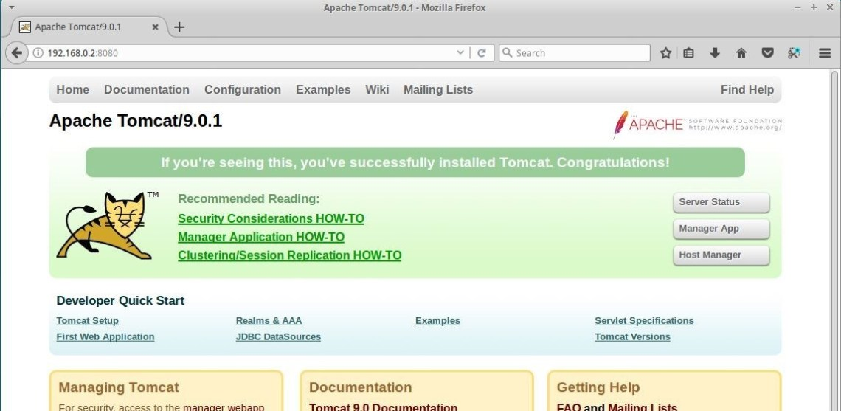](https://i1.wp.com/tutobasico.com/wp-content/uploads/2018/01/tomcatw11.jpg?ssl=1)

### **USUARIO Y CONTRASEÑA MANAGER APP**

Por defecto Tomcat no configura un usuario y contraseña para acceder a Manager App.

Para poder utilizar este servicio debemos modificar la configuración desde el archivo “C:\apache-tomcat-9.0.1\conf\tomcat-users.xml “

[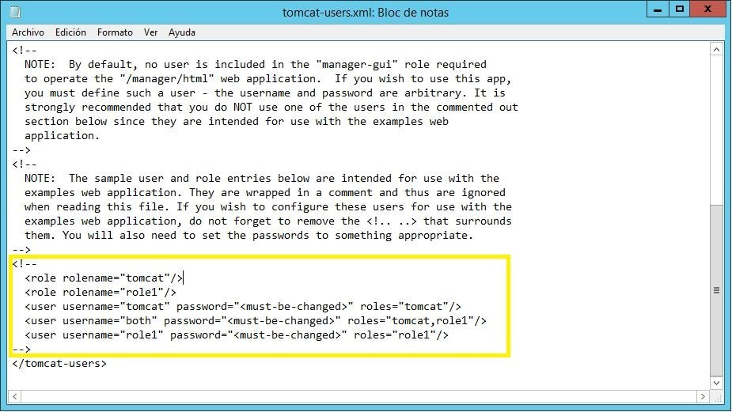](https://i2.wp.com/tutobasico.com/wp-content/uploads/2018/01/tomcat1-1.jpg?ssl=1)

Añadiremos las siguientes líneas donde pondremos nuestro usuario y contraseña.

[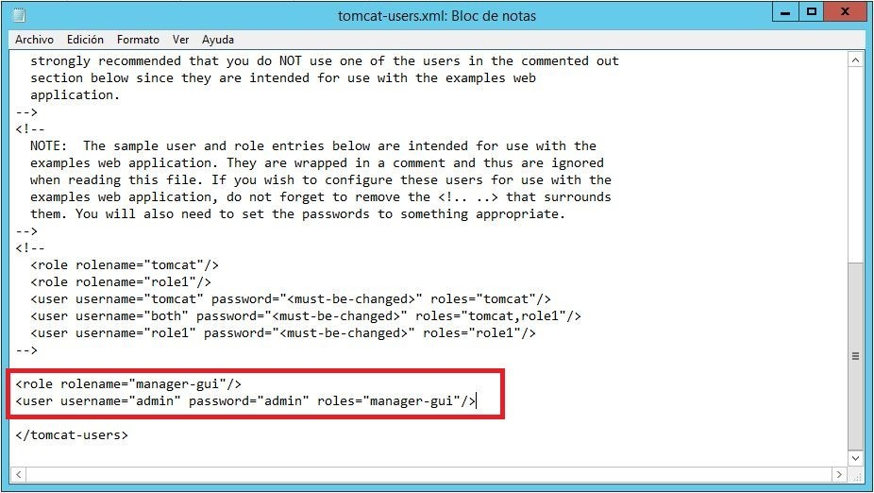](https://i0.wp.com/tutobasico.com/wp-content/uploads/2018/01/tomcat2-1.jpg?ssl=1)

**INSTALACION GLASSFISH 4.1**

Se descarga el fichero comprimido glassfish-4.1.zip de su sitio [web oficial](https://javaee.github.io/glassfish/download). Se descomprime en C:\ el fichero descargado. Se crea de forma automática la carpeta C:\glassfish4 que contiene toda la estructura y archivos del servidor Glassfish.

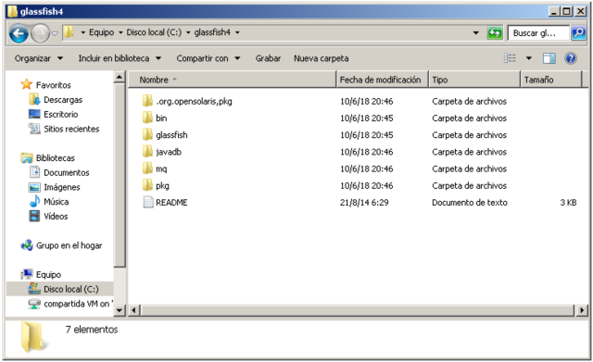

Se accede a la carpeta C:\glassfish4\glassfish\bin y desde la consola de terminal se ejecuta el siguiente comando para iniciar el servicio:

asadmin start-domain

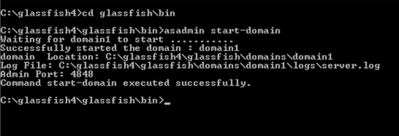

Para crear un servicio de Windows para Glassfish, se puede ejecutar el comando iniciando la consola de terminal como administrador:

asadmin create-service

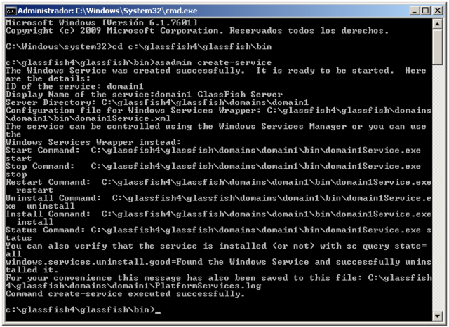

Para evitar errores de ejecución de Java, se detiene el servicio domain1 Glassfish Server

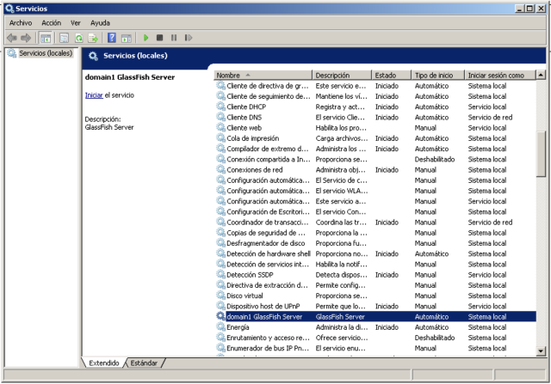

Se edita el fichero C:\glassfish4\glassfish\config\asenv.bat para añadir al final la siguiente línea en la que se indica el PATH (ruta de instalación) del JDK de Java, este caso es la siguiente:

set AS JAVA=C:\Java\

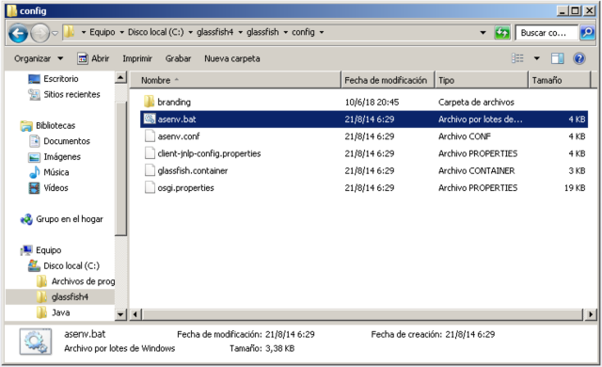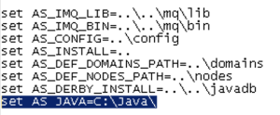

En unos segundos, GlassFish estará listo para aceptar solicitudes. El dominio por defecto “domain1” está configurado para escuchar en el puerto 8080. Ir a [http://localhost](http://localhost/): 8080 para ver la página de inicio por defecto.

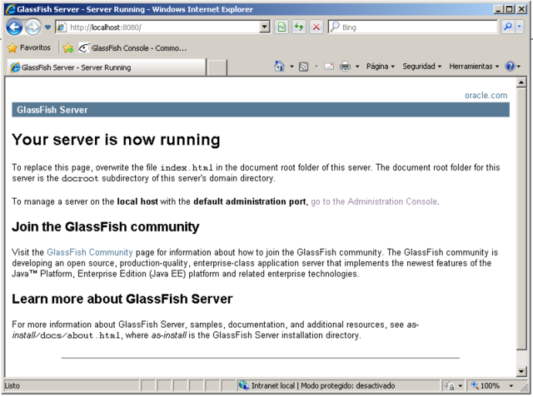

Es posible acceder a la consola de administración de Glassfish a través de la URL **http://<IP o nombre servidor>:4848**

### **AJUSTE JVM OPTIONS**

Para aumentar la memoria RAM disponible para las aplicaciones instaladas en Glassfish, es recomendable modificar el parámetro xmx512m (por ejemplo, a xmx2048m) dentro del menú ***Configurations – server-config – JVM Settings – JVM Options*** y también en ***Configurations – default-config – JVM Settings – JVM Options.***

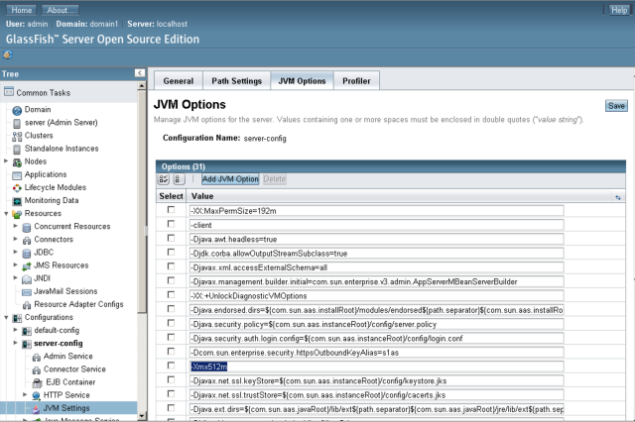

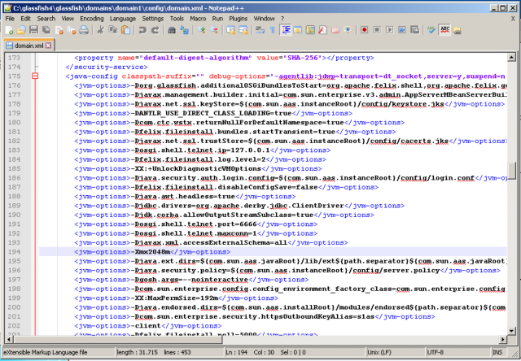

También es posible modificar las JVM Options, editando el fichero ***C:\glassfish4\glassfish\domains\domain1\config\domain.xml***

**INICIAR LA APLICACION**

Ingresamos al navegador web Explorer ya que es el más recomendado para correr la aplicación

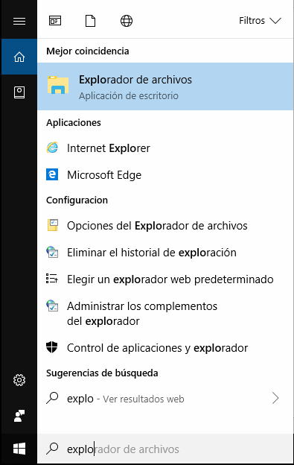

Ingresamos a la siguiente dirección para poder ingresar a la aplicación:

**http://localhost:8080/PARKING_LOT/PaginaPrincipal.jsp**



Entraras a la página principal de la aplicación.

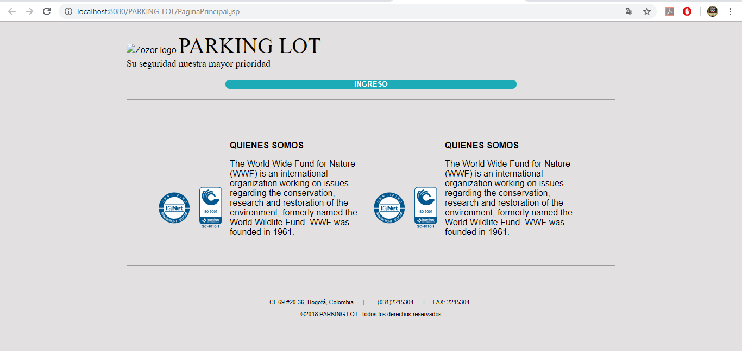

### **CONFIGURACION DE ICONO DE INICIO**

Para la configuración del icono de inicio en el escritorio de Windows se debe

Dar clic derecho en la pantalla principal y seleccionar la opcion ***Crear Acceso Directo.***

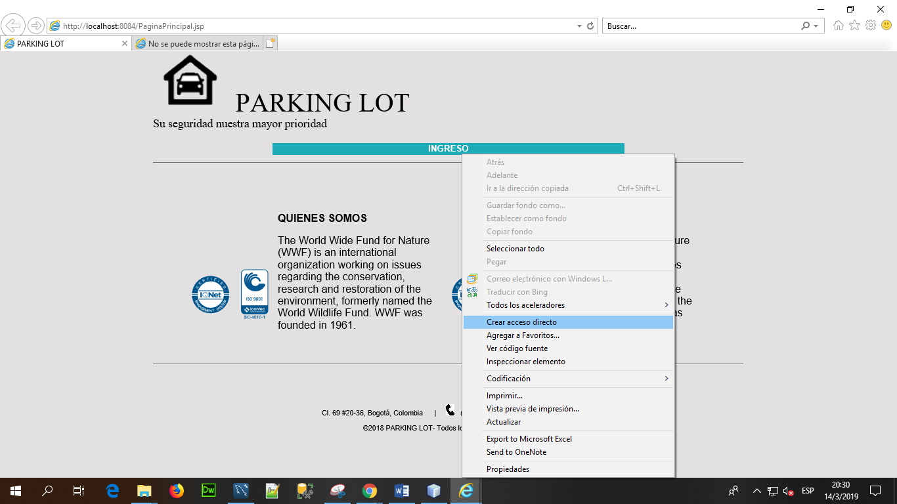

Se valida ejecutando la aplicación desde el icono generado desde el escritorio de Windows.



## **CRONOGRAMA PLAN DE INSTALACION PARKING_LOT**

En este apartado se mostrará paso a paso los tiempos destinados para la realización de la instalación del aplicativo PARKING LOT

## **PRESUPUESTO**

* Talento Humano
  + Meyer Ayala Cuervo
  + Brayan Ayala Colmenares
  + David Valencia Pinzón
  + Sandy Varela Torres
  + Beverly Torres Domínguez
* Transportes
* 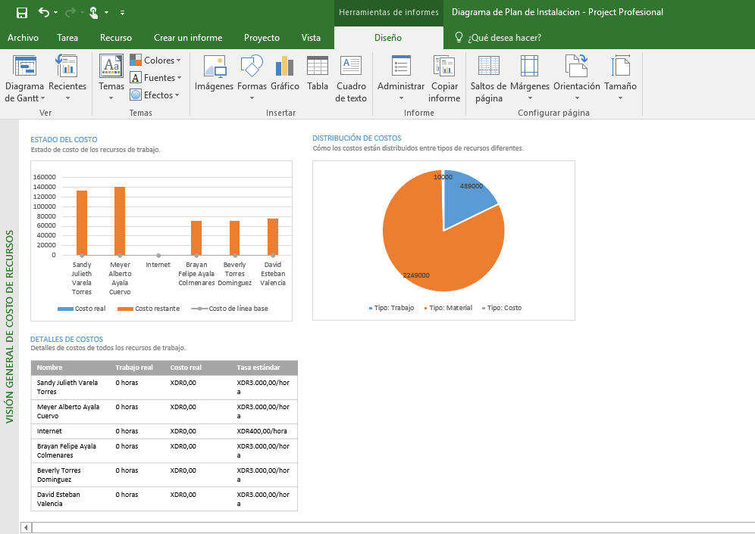Recursos De Caja Menor

## **HORA DE INICIO DE PLAN DE INSTALACION**

Lunes 31 de marzo de 2019, 07:00 PM

## **HORA DE FINAL DE PLAN DE INSTALACION**

Lunes 01 de abril de 2019, 11:00 AM

## **ROLES Y RESPONSABILIDADES**

* + Meyer Ayala Cuervo Instalador
  + Brayan Ayala Colmenares Instalador
  + David Valencia Pinzón Pruebas
  + Sandy Varela Torres: Pruebas
  + Beverly Torres Domínguez Documentación

## **DIAGRAMA DE INSTALACION**

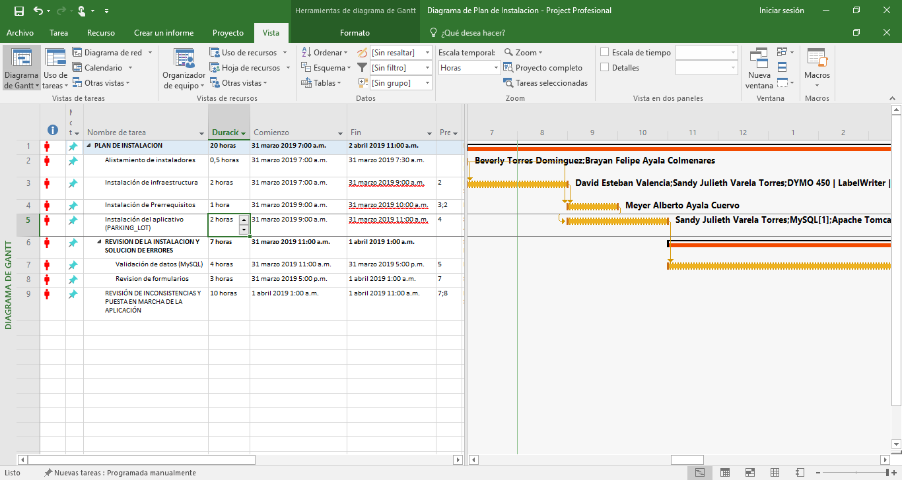

**NOTA:**

**Se dejará el diagrama de plan de Instalación, para posibles modificaciones.**

**LINK:**

***Diagrama de Plan de Instalación.mpp***